Хранители Знаний — городской лагерь без проживания в Москве

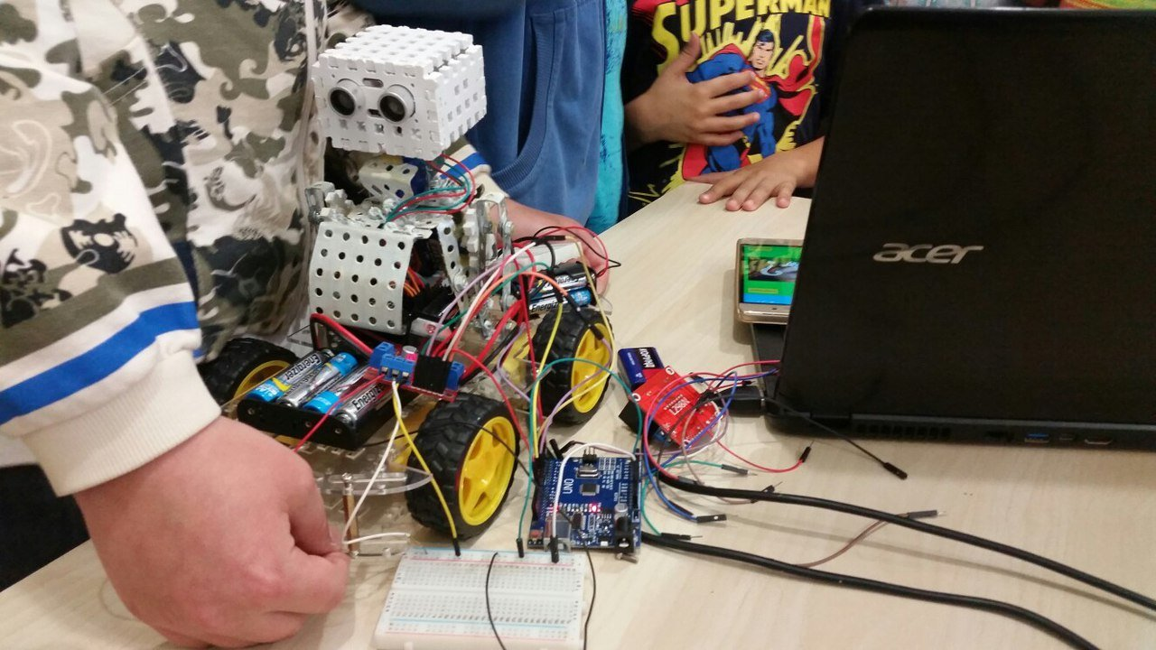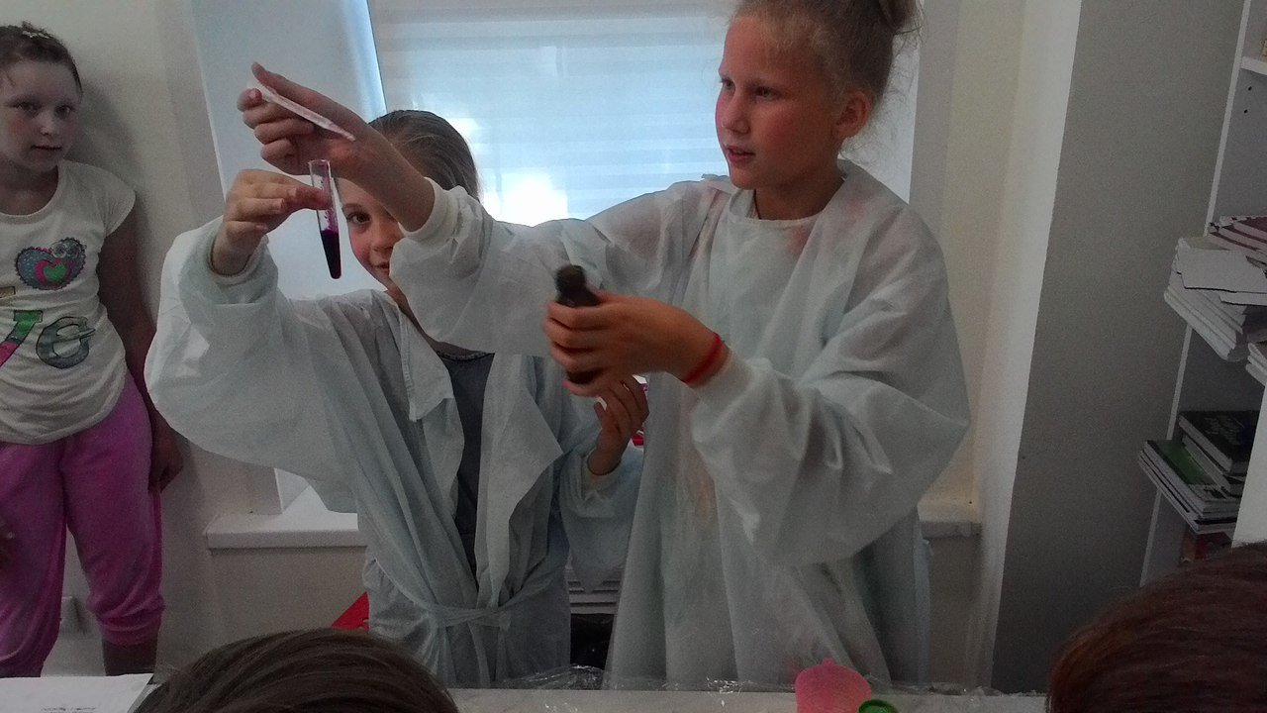

ул. Перерва, 56/2, Москва, Россия, from 6 to 15 age

Course intensity
Accommodation | Campus
Room type | Single
Bathroom facilities
Meals
Excursions per week
Weekday excursions
Full day excursions

Description

Why choose this program

Infrastructure

Sport infrastructure

Hobbies and clubs

What else included in the program price

Recommended arrival city

Москва

Sample timetable
 | Morning | Afternoon | Evening
Day 1 | Зарядка в Братиславском парке | Проектная деятельность | Интерактивные мероприятия
Day 2 | Зарядка в Братиславском парке | Проектная деятельность | Интерактивные мероприятия
Day 3 | Зарядка в Братиславском парке | Проектная деятельность | Интерактивные мероприятия
Day 4 | Зарядка в Братиславском парке | Проектная деятельность | Интерактивные мероприятия
Day 5 | Зарядка в Братиславском парке | Проектная деятельность | Интерактивные мероприятия
Day 6 | Зарядка в Братиславском парке | Проектная деятельность | Интерактивные мероприятия
Day 7 | Зарядка в Братиславском парке | Проектная деятельность | Интерактивные мероприятия

For booking please go to www.travelclass.org

